Инструкция по настройке «Агент принудительного назначения курсов»

ID агента: 7169007381472566729
Задача агента: назначить курсы новым зарегистрированным сотрудникам за текущий день. Назначение курсов производится новым сотрудникам, имеющим определенный признак (is-rck, is_ock и т.д.) в карточке сотрудника и имеющим пустой признак «Принудительное назначение ЭК» в карточке сотрудника.
Описание настройки агента:
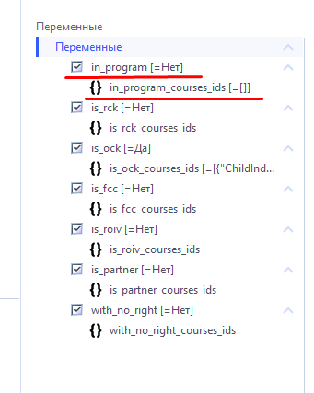
В карточке агента создаются переменные соответствующего типа:
- Первым создается переменная с соответствующим названием признака из карточки сотрудника.
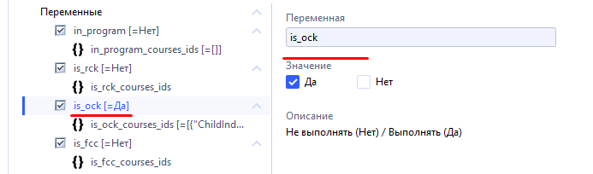
Например, is_ock. Тип – Флаг (да/нет).
«Нет» означает, что для данного флага не будет производится принудительное назначение курсов.
«Да» означает, что для данного флага будет производится принудительное назначение курсов.
- Вторым создается переменная, отвечающая на список принудительно назначаемых курсов для выбранного признака сотрудника.
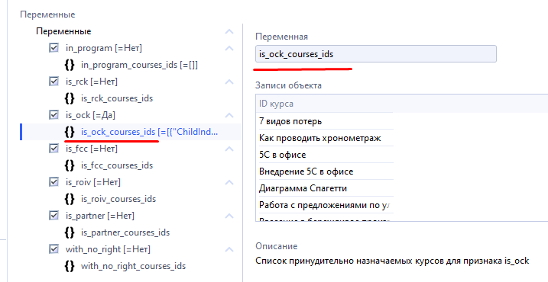

Например, is_ock_courses_ids. Тип – Объект.
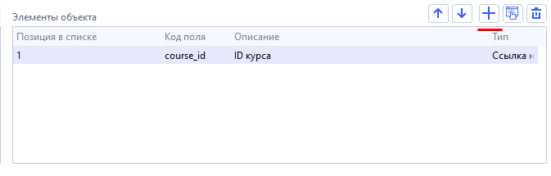
В таблице Элементы объекта добавляется новая запись:
- Код поля – course_id (обязательный неизменяемый код поля)
- Описание
- Тип – Ссылка на объект в базе
- Тип объекта – Электронный курс (course)
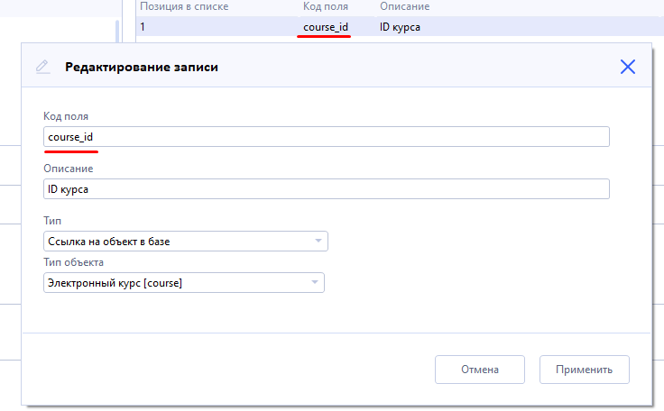

В таблице Записи объекта добавляются курсы, которые будут принудительно назначены новым сотрудникам, имеющие определенный признак из карточки сотрудника:

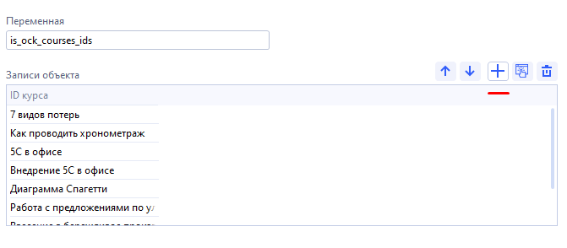
К примеру, мы хотим принудительно назначить курсы новым сотрудникам, имеющим признак is_ock_bno.
- Создаем переменную is_ock_bno
- Создаем переменную is_ock_bno_courses_ids
- Добавляем в нее курсы

Перейти на закладку «Программный код» и добавить новую строку в конце блока:
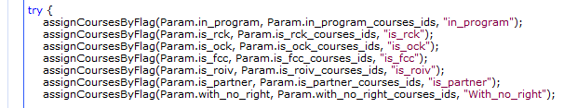

assignCoursesByFlag(Param.is_ock_bno, Param.is_ock_bno_courses_ids, "is_ock_bno");

Сохраняем агент.

На этом ВСЕ. До новых встреч.

АА© ₂₀₂₅

